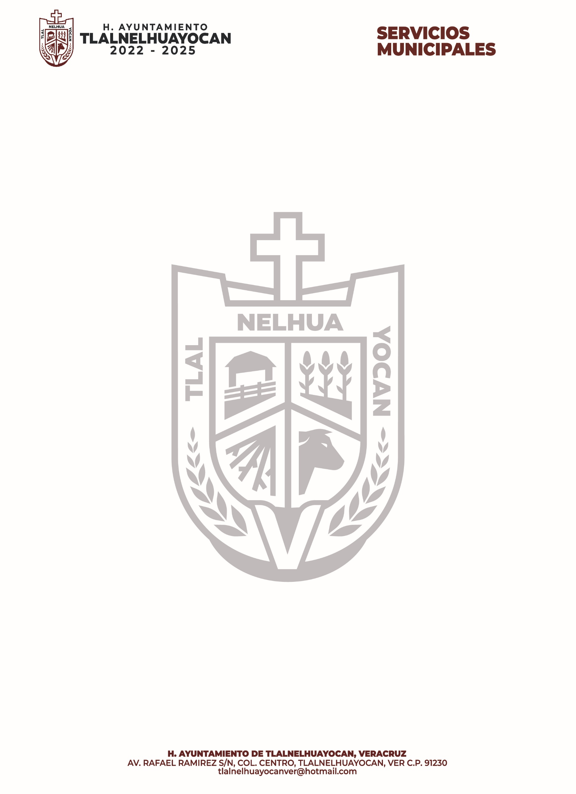

RUTA DE RECOLECCION DE BASURA

LUNES  MIERCOLES  VIERNES | ESPINA BLANCA  PALENQUILLO  SANTA CECILIA  GUADALUPE VICTORIA
MARTES | SAN ANTONIO  RANCHO VIEJO  MESA CHICA  CAPULINES  CHILACAYOTE  TEJOCOTAL
JUEVES | EJIDAL  ZAMORA  ZACATAL  DOS TRANCAS  SAN ANDRES  XOCOTLA  TLAMANCA  OTILPAN  FATIMA

